최종 프로젝트 제안서

2017180011 박정환

1. 제작할 게임 : 라이덴 모작
2. 게임의 특징

고전적 아케이드 슈팅 스타일 : 빠른 반응과 전략적인 움직임이 요구되는 고전적 슈팅 게임 플레이.

다양한 적 캐릭터와 보스전 : 각기 다른 패턴을 가진 적들과 도전적인 보스전.

업그레이드 시스템 : 다양한 무기와 파워업 아이템을 통해 플레이어의 능력을 강화.

1. 이 게임을 개발하려고 결정한 이유

WinAPI를 사용한 게임 개발을 통해 윈도우 프로그래밍을 학습하고, 전반적인 게임 개발 기술을 실습하기 위함.

어린 시절 즐겼던 고전 게임을 재현함으로써 게임 개발에 대한 흥미를 지속적으로 유지하고자 함.

1. 구현할 내용 서술
2. 게임의 내용

외계 침공을 막기 위해 출격한 전투기 조종사의 이야기.

플레이어는 전투기를 조작하여 적의 공격을 피하고, 적을 격파하며 스테이지를 클리어함.

1. 게임의 규모

등장 캐릭터 : 플레이어 전투기 1종, 적 캐릭터 5종, 보스 1종

스테이지 : 3개의 스테이지 마지막 스테이지는 보스전

1. 게임 스크린샷

https://youtu.be/dZGjgdsfzY4?si=m6UnUzAoHxVkUhJ6

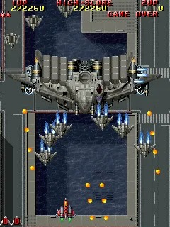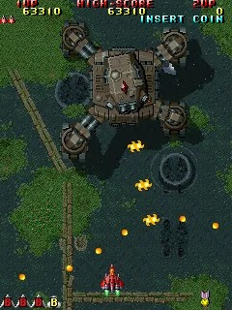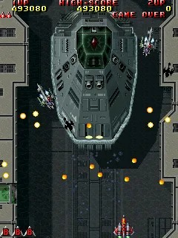

1. 팀원의 담당 역할 설명

개인 프로젝트로, 모든 역할은 혼자 담당.

* 1. 기획 및 디자인
  2. 프로그래밍
  3. 그래픽 디자인
  4. 사운드 디자인

1. 개발 스케줄

|  |  |
| --- | --- |
| 주차 | 내용 |
| 1주차 | 게임 기획 및 디자인, WinAPI 기본 설정 및 윈도우 창 구현 |
| 2주차 | 캐릭터 및 배경 그래픽 디자인, 기본 게임 로직 구현(플레이어 이동, 기초 적 생성 |
| 3주차 | 적 캐릭터 및 보스 구현, 충돌 처리 및 게임 플레이 테스트 |
| 4주차 | 레벨 디자인 및 밸런스 조정, 사운드 디자인 및 효과 추가 |
| 5주차 | 버그 수정 및 최종 테스트 |